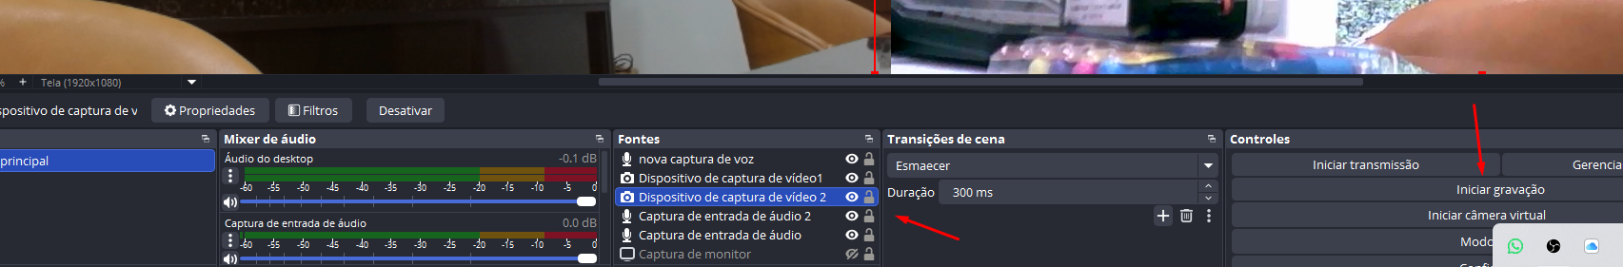
Aqui foi quando eu consegui colocar para filmar e pegar o som, tudo junto e bem mais fácil de editar.
Usando o probrama OBS, consegui colocar duas cameras web cada uma emu ma entrada usb. Juntamente com isso coloquei os mircrofones para testar, até agora deu tudo certo.

Tive um problema com o microfone maiorzinho e ele funcionou perfeitamente, depois paraou de funcionar.

